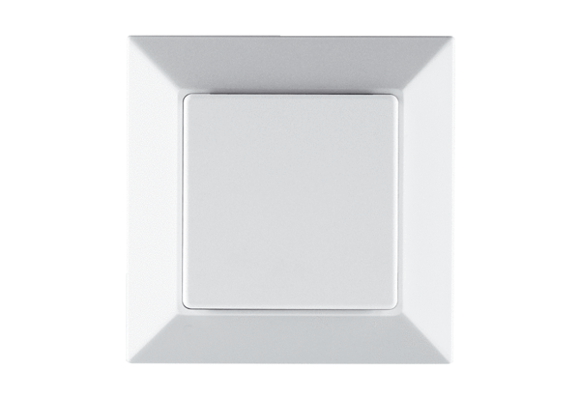EnOcean-Erweiterungsmodul PP 45 EOVerpackungseinheit: 1 StückSortiment: K
Artikelnummer: 0157.0362Hersteller: MAICO

